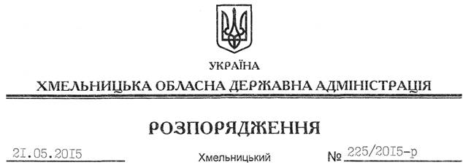

Про надання дозволу на розроблення технічної документації із землеустрою щодо встановлення (відновлення) меж земельних ділянок у натурі (на місцевості) ДП “Старокостянтинівське лісове господарство”

На підставі статей 6, 21, 39 Закону України “Про місцеві державні адміністрації”, статей 17, 92, 122, 123 Земельного кодексу України, статті 55 Закону України “Про землеустрій”, пункту 5 Прикінцевих положень Лісового кодексу України, розглянувши клопотання ДП “Старокостянтинівське лісове господарство”, зареєстроване в обласній державній адміністрації 29.04.2015 за № 99/2856-11-26/2015 та подані матеріали:
1. Надати дозвіл державному підприємству “Старокостянтинівське лісове господарство” на розроблення технічної документації із землеустрою щодо встановлення (відновлення) меж земельних ділянок у натурі (на місцевості) державної власності, які знаходяться за межами населених пунктів на території Шмирківської сільської ради Волочиського району Хмельницької області.
2. ДП “Старокостянтинівське лісове господарство” при розробленні технічної документації із землеустрою щодо встановлення (відновлення) меж земельних ділянок у натурі (на місцевості) забезпечити дотримання вимог чинного законодавства.
3. Контроль за виконанням цього розпорядження покласти на заступника голови облдержадміністрації відповідно до розподілу обов’язків.

Голова адміністрації М.Загородний

